**BEBIDAS DESTILADAS Y FERMENTADAS**

**Actividad 2 unidad 3**

**Mauricio Acosta Zapata**

**UNIVERSIDAD DE SAN MATEO**

**FACULTAD DE CIENCIAS ADMINISTRATIVAS**

**PROGRAMA PROFESIONAL EN GASTRONOMÍA**

**BOGOTÁ 2018**

**CÓMO SE OBTIENEN DESTILADOS DE ALTA CALIDAD**

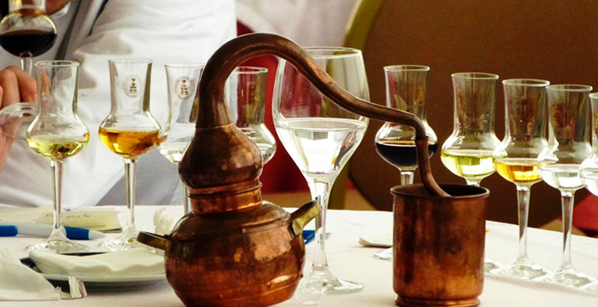

DESTILADOS

Las bebidas destiladas son las descriptas generalmente como aguardientes y licores; sin embargo la destilación, agrupa a la mayoría de las bebidas alcohólicas que superen los 20º de carga alcohólica. Entre ellas se encuentran bebidas de muy variadas características, y que van desde los diferentes tipos de brandy y licor, hasta los de whisky, anis, tequila, ron, vodka, cachaça y ginebra entre otras.

El principio de la destilación

El principio de la destilación se basa en las diferencias que existen entre los puntos de fusión del agua (100ºC) y el alcohol (78.3ºC). Si un recipiente que contiene alcohol es calentado a una temperatura que supera los 78.3ºC, pero sin alcanzar los 100ºC, el alcohol se vaporizará y separará del líquido original, para luego juntarlo y recondensarlo en un líquido de mayor fuerza alcohólica.

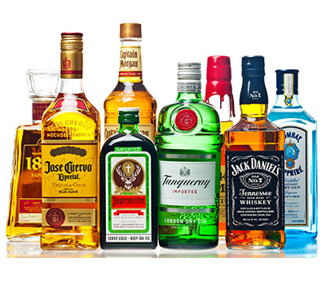

Generalmente los materiales de los que se parte para la elaboración de bebidas destiladas, son alimentos dulces en su forma natural como la caña de azucar, la miel, leche, frutas maduras, etc. y aquellos que pueden ser transformados en melazas y azúcares.

Todos estos elementos de los que se parte contienen agentes activos que los transforman naturalmente en alcoholes, excepto en el caso de la papa donde se debe adicionar algún cereal para lograr el mismo efecto. Los agentes activos son enzimas y están encargados de transformar el azúcar en alcohol.

Producir un destilado de alta calidad es, sin duda, verdadera artesanía. La elección de las materias primas adecuadas es la clave, ya que su calidad determina en gran medida la calidad del producto final. Los productores de aguardientes siempre deben utilizar materias primas sanas y tecnológicamente maduras. La producción de diversos tipos de bebidas alcohólicas de alta graduación requiere un enfoque individual. Gracias al uso de las tecnologías modernas, las ideas propias y el uso de preparados adecuados se puede crear un producto único que conservará todos los beneficios de las frutas y otras materias primas procesadas.

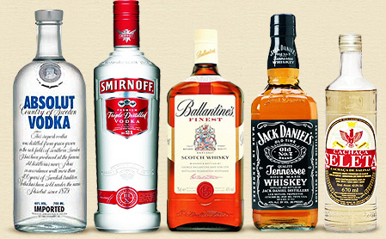

Como se justifica un precio más elevado de un licor destilado

**Productos Sustitutos y complementarios**

Dentro del sector de los licores existe una gran variedad de licores de diferente sabor,

Marca y origen esta es una oferta bastante amplia que envuelve variedades comercials como:

_ Ron

_ Whisky

_ Vino

_ Tequila

_ Agua Ardiente

_ Coñac

_ Vodka

_ Néctar

_ Brandy

_ Ginebra

_ Sake

Estos son licores que se consumen en diversas ocasiones, según preferencias, precios y la capacidad adquisitiva del consumidor aunque es de vital importancia argumentar que el consumo y precio de los diferentes licores también es infunciado por factores psicológicos, sociales y culturales, aunque el valor muchas veces refleja el costo de su materia prima y elaboración, el precio final también puede ser establecido mediante estrategias de mercado percepción de los compradores entre otros factores.

**PERFIL DEL CONSUMIDOR**

El consumidor constituye el agente motivador y movilizador del mercado a través del gasto, donde influyen dos aspectos: el uno de carácter emocional y el otro de carácter racional como también aspectos de mercado como oferta, demanda, precios, los gustosy preferencias del mismo y la existencia de los productos o servicios que se ofrecen.

Al tomar en cuenta el comportamiento del consumidor se analiza sus características, para identificar sus gustos y preferencias al momento de escoger un producto.

**Segmentación del Consumidor**

La segmentación del mercado permite analizar las oportunidades de segmento a los que se enfrenta la empresa, para esto es muy importante evaluar las categorías de los diferentes segmentos, a fin de poder identificar al grupo de consumidores potenciales a quienes se puede ofrecer el producto.

Los licores de frutas tropicales están dirigidos a todas las personas mayores de edad de la ciudad de Quito, sin importar su ocupación, raza, religión, cultura o sexo, que deseen probar una nueva bebida de moderación de buen sabor y a un costo conveniente.

**Análisis de la Demanda**

Se entiende por demanda a la cantidad de bienes y servicios que el mercado requiere o solicita para buscar la satisfacción de una necesidad específica a un precio determinado, se mide por el consumo.

**Clasificación**

Existen varios tipos de demanda y estaa puede ser unos de los factores mas relevantes para fijar los precios de los licores destilados, las mismas que se pueden clasificar según:

: Demanda satisfecha

-Su temporalidad: Demanda continua

Demanda estacional

**Necesidad del Producto**

Es importante establecer la necesidad de un licor de moderación que sirva de

Acompañamiento en comidas, reuniones y eventos de carácter social.

**Precio**

La importancia de su estudio radica en el hecho de que a base de ellos se determina los ingresos de la empresa, el precio debe estar justificado con un producto de buena calidad que sea competitivo ante la oferta existente de productos similares en el mercado.

**Hábitos de consumo**

En la actualidad la población por factores sociales consume bebidas alcohólicas más por cantidad que por calidad.

**Niveles de ingreso/gasto**

Las pautas de consumo de licores se derivan de las decisiones de compra según las Restricciones de los recursos disponibles, por tal motivo, quienes tienen la decisión de Compra, y no poseen un nivel de ingreso bueno, prefieren adquirir productos que tengan precios razonables sin importar muchas veces su calidad, como existen personas con poder adquisitivo alto que pueden degustar licores de buena calidad con precios Elevados.